专注于企业电脑监控与行为管理

目录
一、功能简介................................................................3
二、软件安装与配置 3
1、运行环境..............................................................4
2、安装管理端 4
3、安装员工端 6
4、连接 7
5、设置 10
6、右键菜单说明 11
三、基本功能：实时监控 11
1、实时监控 12
2、实时摄像头监控 15
3、实时流量监控 17
四、基本功能：历史监控记录 18
1、程序运行记录 18
2、聊天监控记录 19
3、屏幕监控记录 19
4、网址记录 21
5、文件操作监控记录 22
6、U盘使用记录 22
7、文件外发记录 23
8、 其他：开关机记录、键盘记录、剪贴板记录、报警记录等 23
9、录像回放记录........................................................24
五、基本功能：软硬件限制 24
1、程序限制 24
2、网页访问限制 25
3、U盘限制 25
六、基本功能：计算机管理与安全 26
1、远程文件管理 26
2、软、硬件管理 27
3、系统命令 28

六、基本功能：实时报警 30
1、 插入U盘报警 31
2、拷贝带走报警 31
3、硬件变动自动报警 31
4、自定义报警（敏感关键字设置） 31
七、超级眼监控软件优势 32
1、功能强大 32
2、更加安全 32
3、隐蔽监控 32
4、安装简单 32
5、适应性强 33
6、售后保证 33
八、常见问题 34
1、软件是免费的吗? 34
2、被监控电脑能否发现监控软件，员工是否可以自己删除？ 34
3、在本地硬盘搜索,或者在任务管理器上, 能否看到员工端软件的进程？ 34
4、如何卸载员工端？ 34
5、软件能否监控外网，如果是在不同网段能否监控？ 35
6、软件对电脑的配置有什么要求？ 35
7、 软件对资源占用情况如何？ 35
8、这款监控软件会被杀毒软件报毒吗？ 35
9、对公司内部机器的联网速度会不会有影响？ 36
10、你们的软件需要硬件支持吗? 36
11、我已经分别运行了超级眼监控的管理端和员工端，为什么在管理端看不到一台员工端机器呢？ 36
12、局域网版与网络版有什么区别？ 36
13、售后支持是怎样的？ 37
14、软件可以在 WIN10/WIN8/WIN7/Vista/2003/XP 这些系统上使用吗? 37
附录：功能列表 38
关于我们 40

一、功能简介

超级眼功能简介
超级眼电脑监控系统，是用于公司电脑管理、局域网管理的软件，对电脑屏幕监控，还能对用户上网行为进行管理。同时可对文件安全进行保护，透明加密防止公司文档，设计图纸非法外传。

二、软件安装与配置

1、运行环境

1.1硬件要求
最低配置：CPU：Intel I3以上；内存：1G；硬盘：20G以上；
推荐配置：CPU：Intel I5； 内存：2G；硬盘：200G以上；

1.2软件要求
支持操作系统：Windows：XP/Vista/Win7/Win8/Win10。
支持32/64位操作系统。

2、安装管理端
“管理端”安装在管理员的电脑上。在安装包内找到“管理端”，双击打开；
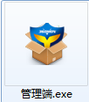
管理端
点击“继续”；
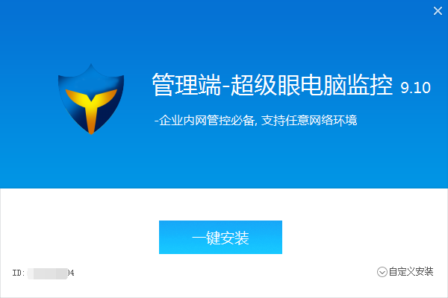
点击“浏览”自行选择安装目录，点击“继续”；
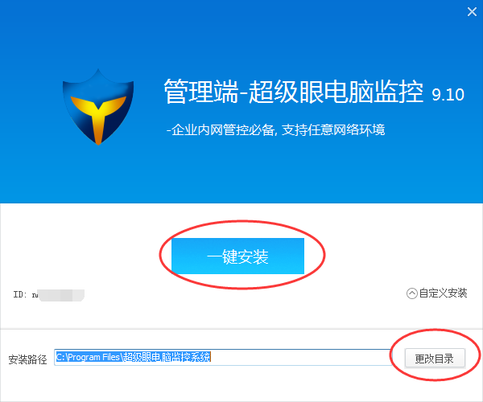
点击“安装”。

3、安装员工端
“员工端”安装在员工的电脑上。在安装包内找到“员工端”，双击打开；也可不填——点击“确定”
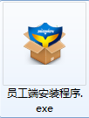
员工端
在编辑框里输入管理端电脑的IP，这样员工端将可以主动连接到管理端。如果此项留空也没关系，在管理端只要点击一下主界面的“扫描”按钮，同样可以自动扫描到所有员工端电脑。（查询本机IP的方法：在 开始>运行 窗口，输入 cmd进入命令行窗口，输入ipconfig 命令即可看到）
填写完之后，点击“安装”；
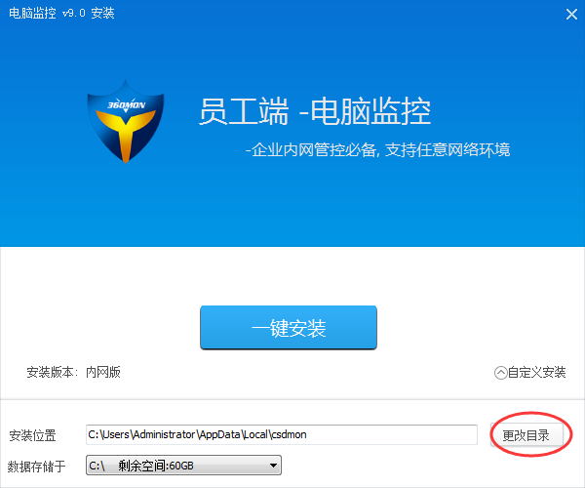
点击“确定”，安装完成。
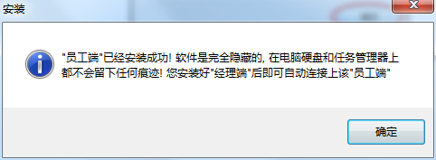

安装完成后软件将完全隐藏起来，在电脑桌面，开始菜单以及任务管理器等任何地方都无法发现软件程序。
4、连接
自动扫描：点击“扫描”按钮后，软件将自动搜索局域网内所有安装了员工端的电脑，并自动连接。如果有个别电脑连接不上，请检查软件是否被防火墙拦截了网络访问（软件经过微软签名认证，正常情况下都不会被拦截的）。
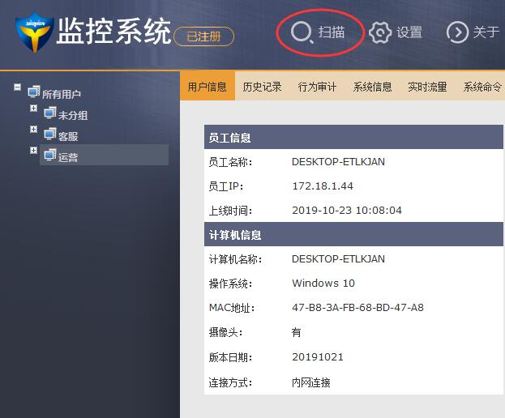

5、设置
开机启动运行:设置该项后,每次开机管理端将会自动启动。
启动后自动搜索局域网主机:管理端每次运行时会自动搜索局域网的员工端主机，如果有新的员工端将会自动添加。
登录软件需要密码:设置软件的运行密码，防止他人非法使用。
分组连接密码：管理端和员工端的连接密码必须一致。
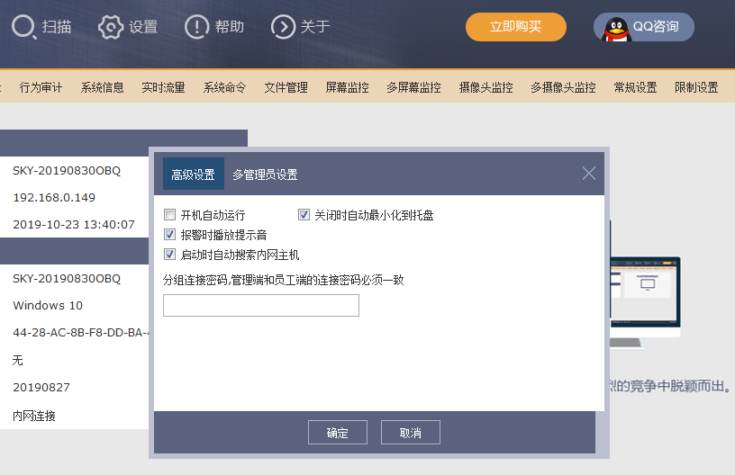

6、右键菜单说明
添加分组：可以添加新的分组，以方便管理用户。移动到：把选中的用户移动到相应的分组里
重命名主机：默认是以计算机名称作为用户名的，您可以自行修改
删除主机：删除掉无效的用户,只有用户不在线时可以删除。
远程卸载：远程卸载掉该员工端。卸载后如果要恢复监控，您必须再次安装员工端。

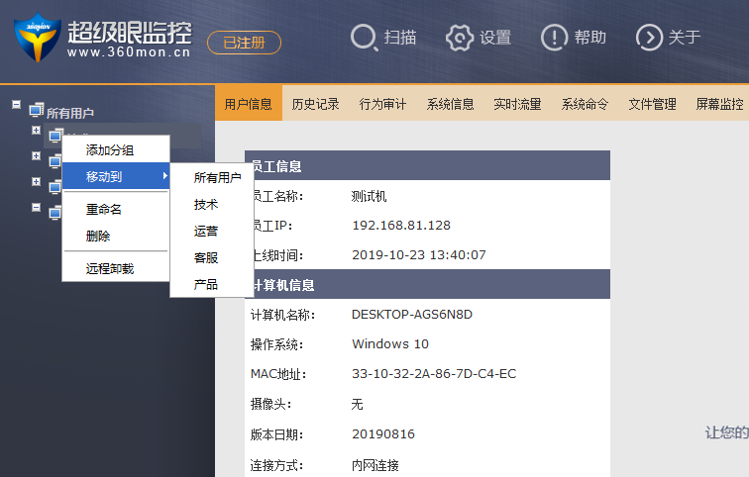
三、基本功能：实时监控
（了解员工使用电脑时正在做什么）

1、实时监控
实时监控系列功能，可以让管理者及时了解所有员工动向，可通过实时桌面监控，或者多画面桌面监控可以了解员工当前的电脑桌面情况。通过摄像头监控或者多画面摄像头监控可以查看员工摄像头的情况。实时了解员工和公司工作的一切情况。
①实时屏幕监控：可监控员工当前桌面的实时画面，员工的一切操作尽收眼底，还能进行远程控制。
按钮：控制目标、发送文件、屏幕拍照、全屏显示、图像质量、自动隐藏工具条
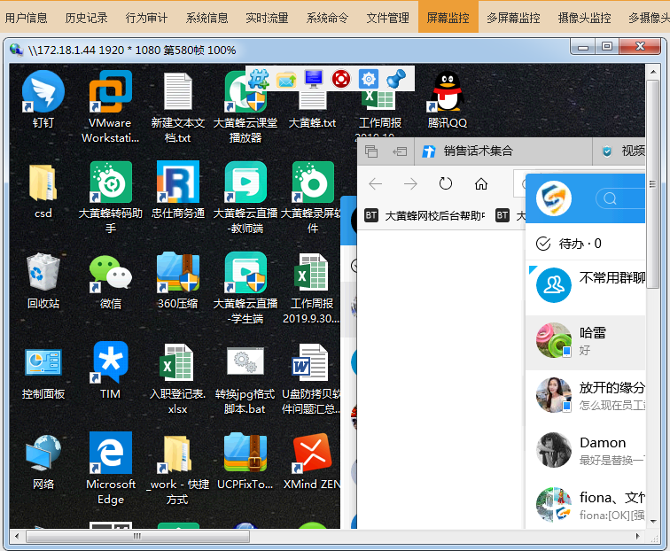

②多屏幕监控：可同时监控多个员工当前桌面的实时画面，默认最多支持同时显示16个员工，超过16个，可以轮循显示。
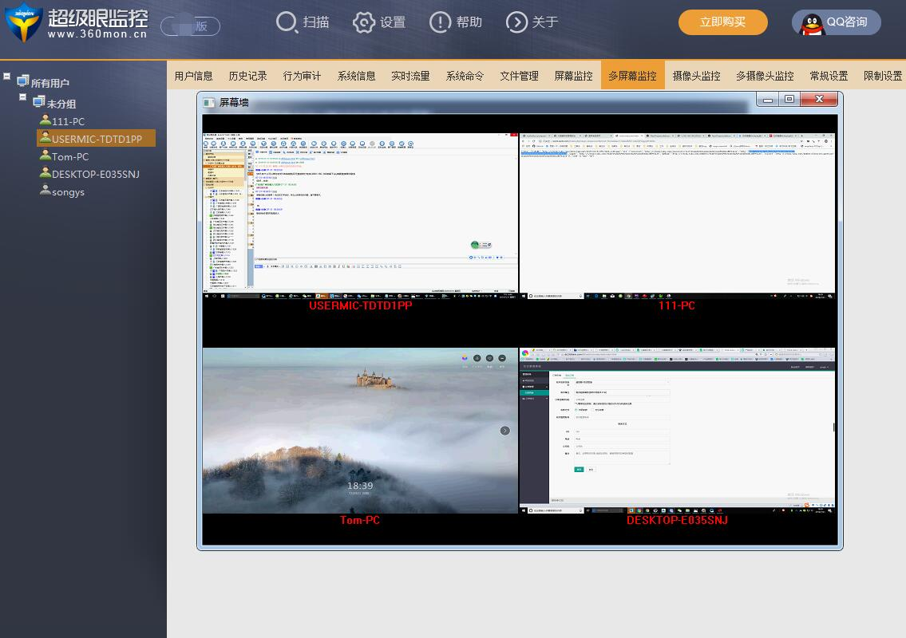

2、实时摄像头监控
①实时查看被监控计算机摄像头的画面
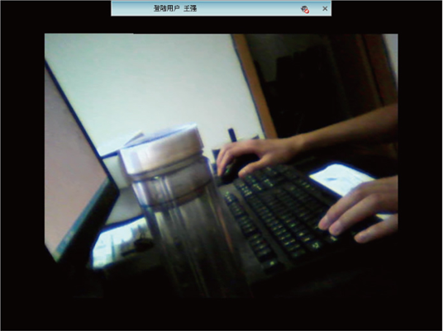
②多画面实时监控
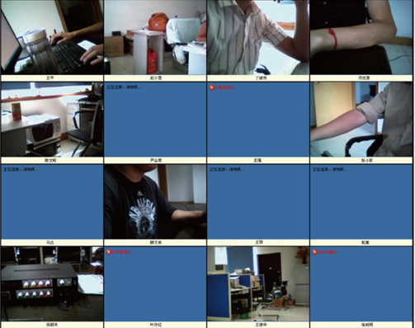

3、实时流量监控
可对员工计算机的流量进行实时监控，及时发现流量的异常情况。
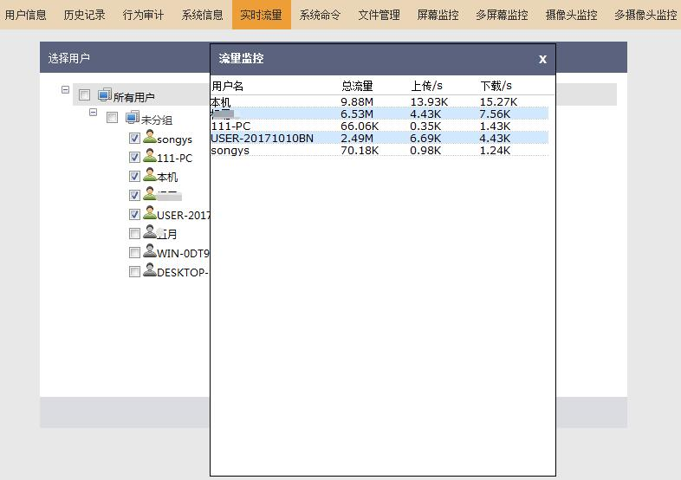
四、基本功能：历史监控记录
（了解员工做过什么）

1、程序运行记录
详细记录用户电脑上软件的使用时间，包括启动与结束时间。
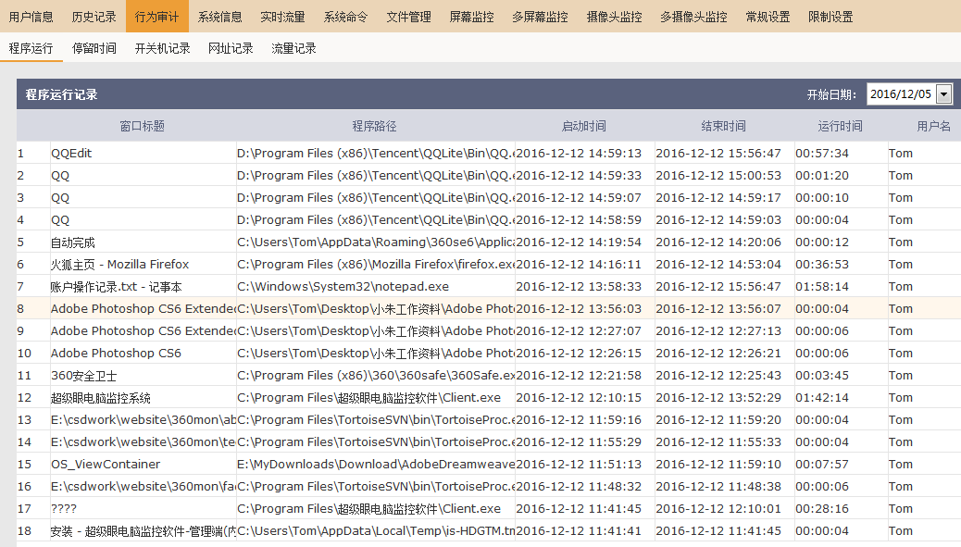

2、聊天监控记录
能监控员工使用聊天工具聊天的内容（支持QQ、旺旺、SKYPE等常见聊天软件），并可根据需要监控某些聊天软件，避免员工上班浪费过多时间在闲聊上。
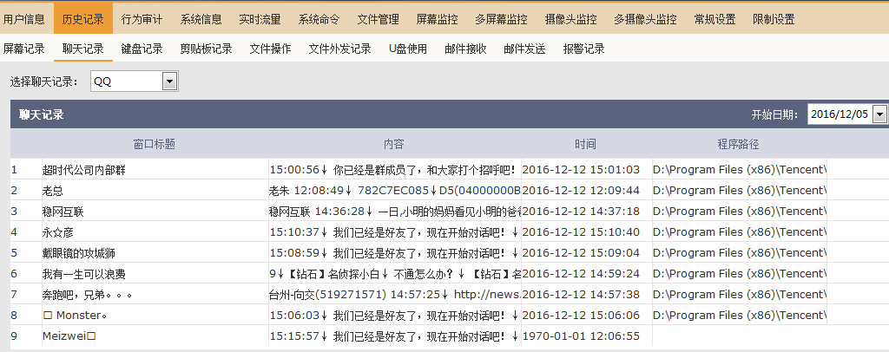

3、屏幕监控记录
可以对员工计算机屏幕画面进行记录，再现员工之前在计算机上的一举一动。
屏幕记录：启用屏幕截图功能，可自定义设置智能截图模式，截屏时间间隔，和是否全屏截取，图片质量设置。
屏幕录制：启用屏幕录制功能，可以自定义设置录像操作、录像屏幕缩放比例、录像帧数、录像文件大小、录像质量等。
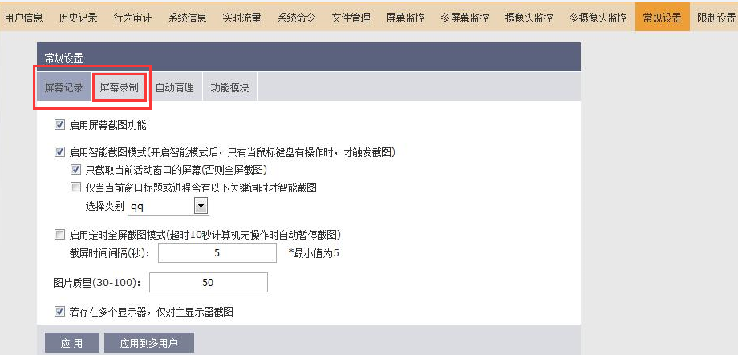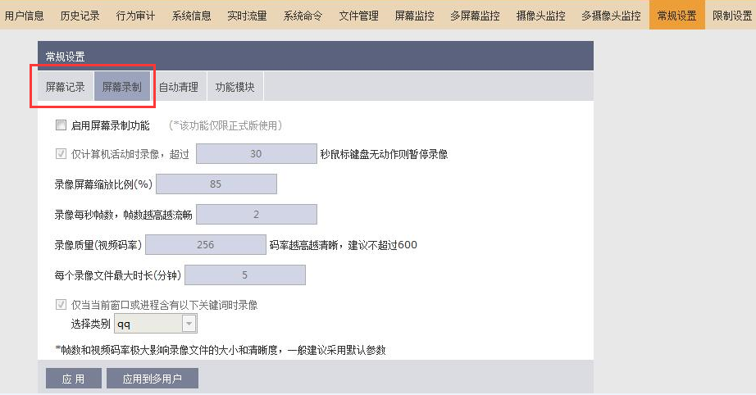

4、网址记录
在“行为审计”中查看“网址记录”，详细记录员工上网行为记录，各种浏览器的网页访问记录：网页标题、网址、访问时间，方便管理者考察。
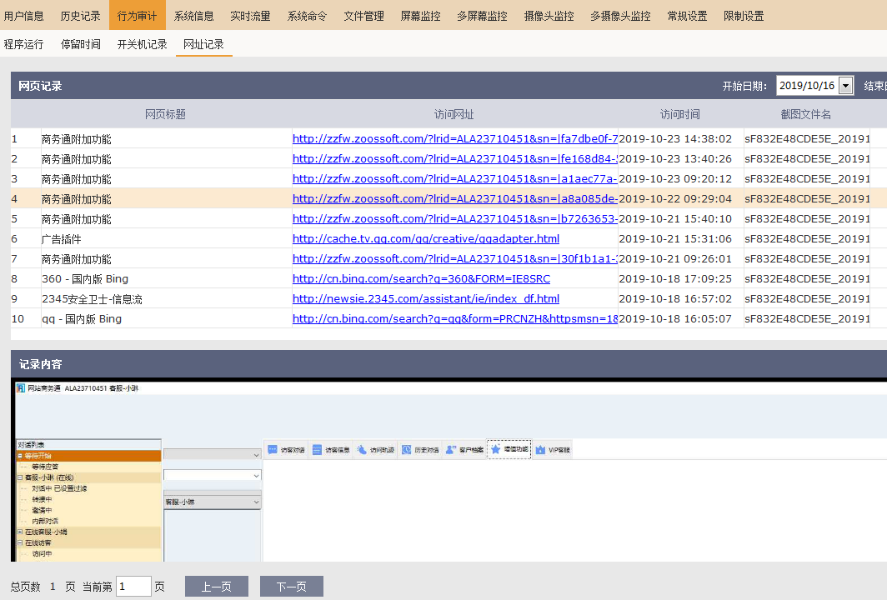

5、文件操作监控记录
记录用户电脑上所有的文件操作，包括创建，删除或复制文件，移动等。
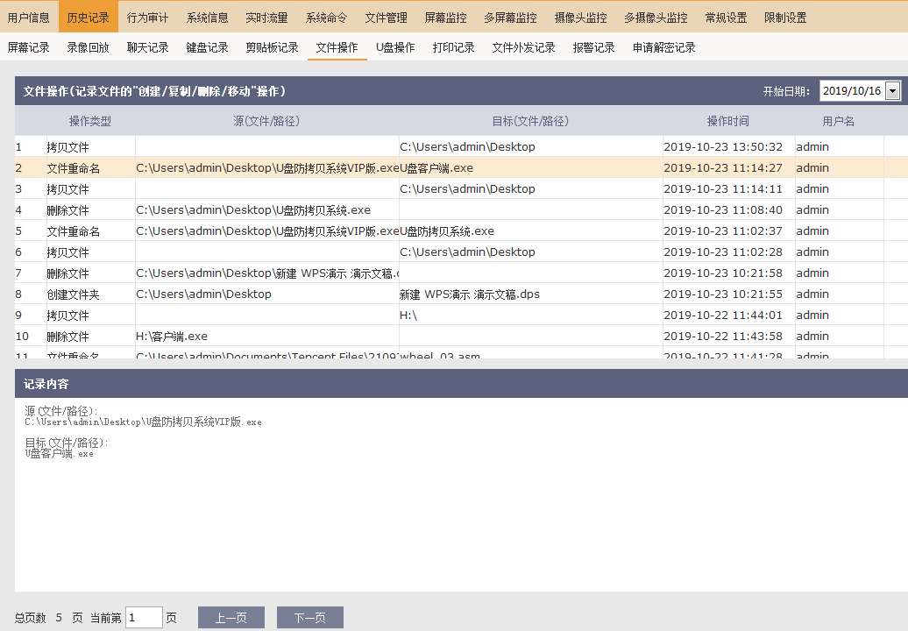

6、U盘使用记录
记录U盘和U盘里文件的使用记录。
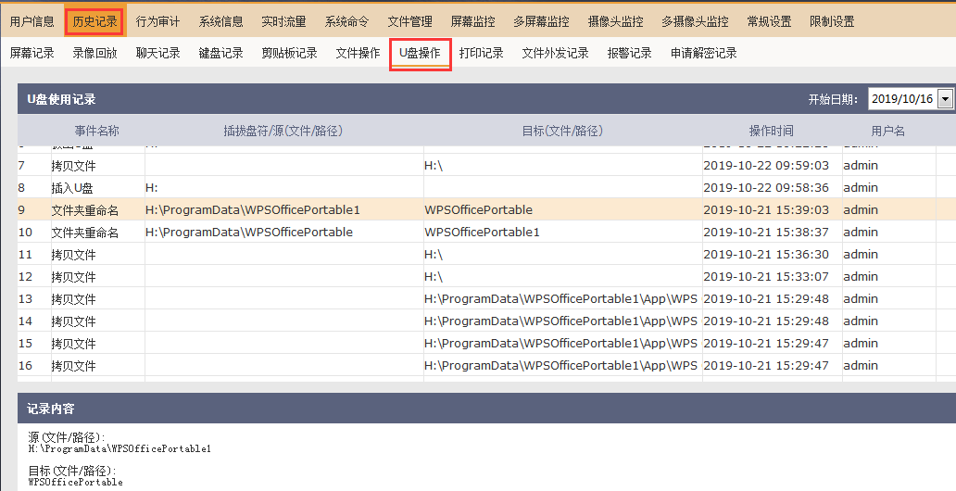

7、文件外发记录
启用文件外发记录功能，也可以自定义设置需要禁止、记录的程序，
自动记录客户端电脑的文件外发行为，包括外发的源文件、大小、操作时间等。
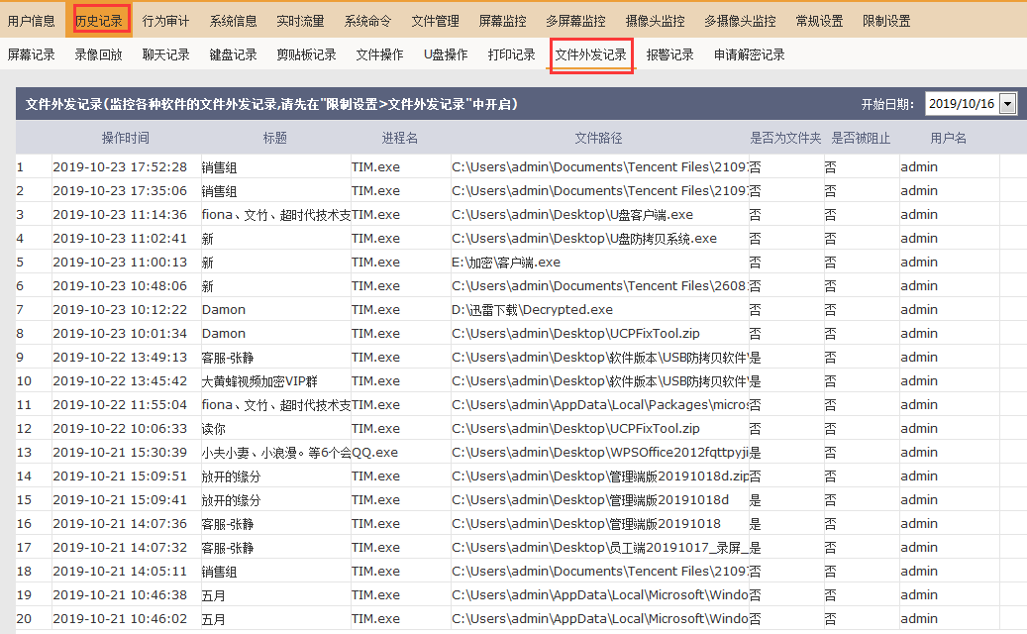

8、其他：开关机记录、键盘记录、剪贴板记录、报警记录等
以下记录在“历史记录”、“行为审计”中查看。
开关机记录：记录员工端用户名，开关机的时间，运行时间，精确到秒。
键盘记录：记录所有键盘输入的窗口标题、内容、时间、程序路径，点击某一条可查看输入内容详情。
剪贴板记录：记录员工端使用剪贴过的内容及其时间。
报警记录：查看全部的报警记录，记录警报内容操作、文件路径、消息内容、记录时间、报警截图。

9、录像回放记录
记录时间、报警截图录像回放记录，可在“历史记录”中，“录像回放”在对应网络环境远程查看录像回放。可在线观看录像视频，也可以把视频下载下来。
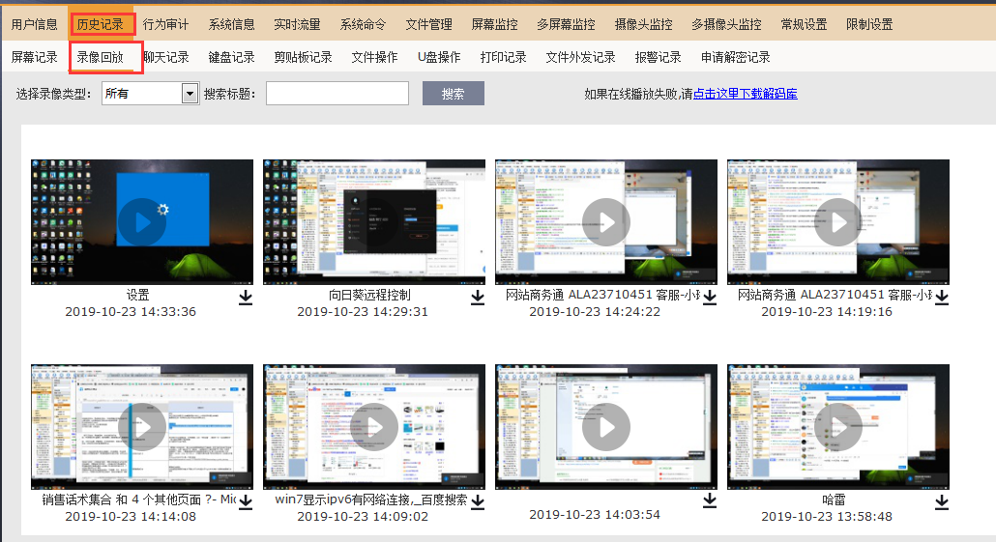
五、基本功能：软硬件限制
（对员工上网行为进行限制）
管理者可根据需要，限制员工的某些软件能否运行，或者某些硬件外设是否允许——让员工上班时间只能做与工作相关的事情，提高工作效率，保证企业利益安全。

1、程序限制
程序限制：管理者可以设置被控端禁止运行的程序，常用的程序可以勾选设置，有特殊需要可以自行添加。设置完后，可以选择应用，或应用到多用户。
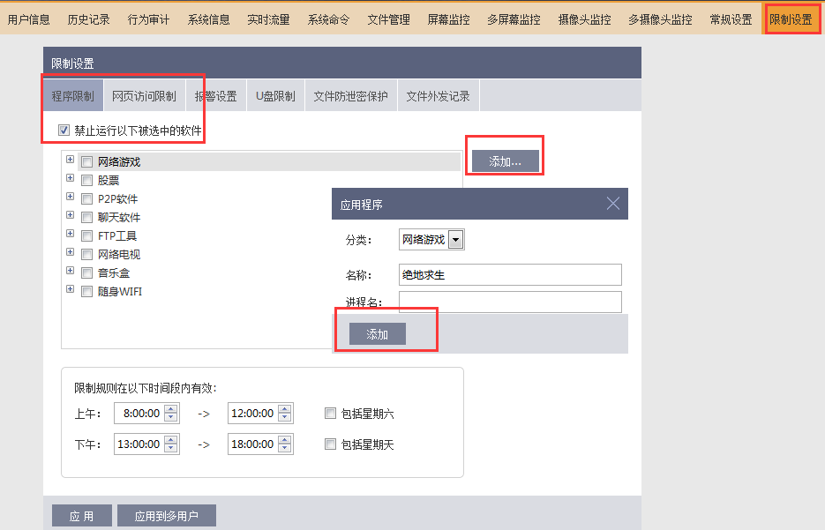
2、网页访问限制
启用网址白名单：只允许访问白名单内的网址；启用网址黑名单：黑名单以外的网址都可访问。提示：黑名单和白名单，根据需要选择一种设置即可。

3、U盘限制
U盘限制：可对U盘、移动硬盘进行禁用，以避免员工使用与工作无关的计算机设备。
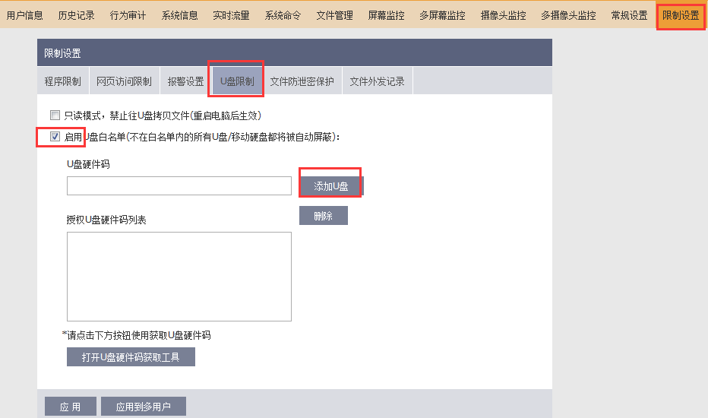
六、基本功能：计算机管理与安全
（远程管理员工的计算机）
超级眼为管理者提供强大的远程计算机管理功能，全面管理员工计算机。

1、远程文件管理
超级眼的文件管理功能，不仅可对员工文件进行远程复制、删除、移动、重命名等操作，还可以上传、下载，为批量下载员工端文件到管理端提供便利。
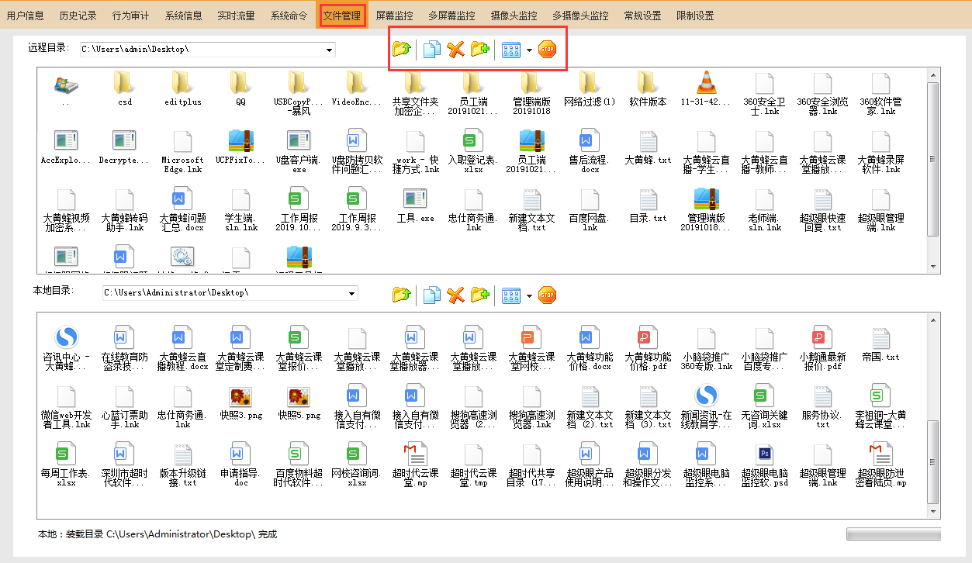

2、软、硬件管理
在“系统信息”中，可以看到“进程列表”“服务信息”“软件列表”“硬件列表”。
进程列表：查看员工当前正在运行的进程，并可以结束选中的进程。
服务信息：详细的服务名称、服务名称、路径、描述、启动类型。
软件列表：详细显示员工端安装的所有软件信息。
硬件列表：详细显示员工端的所有硬件信息。
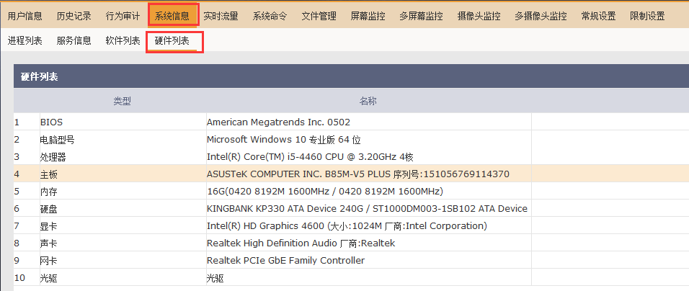

3、系统命令
系统命令功能，不仅可以对选中的员工端进行关机、重启、注销等操作，还可以向选中的员工端发送广播消息。
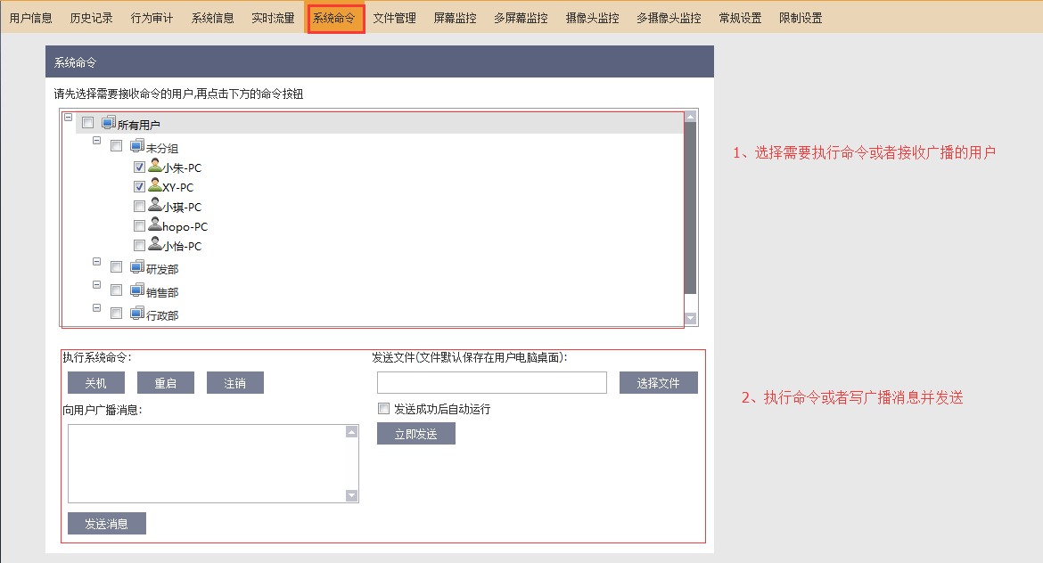

七、基本功能：实时报警
（对员工的敏感操作实时报警——全力保护企业利益）
在“限制设置”中可以设置报警，设置后，如有违规操作，会自动报警。

插入U盘报警

2、拷贝带走报警

3、硬件变动自动报警
4、自定义报警（敏感关键字设置）
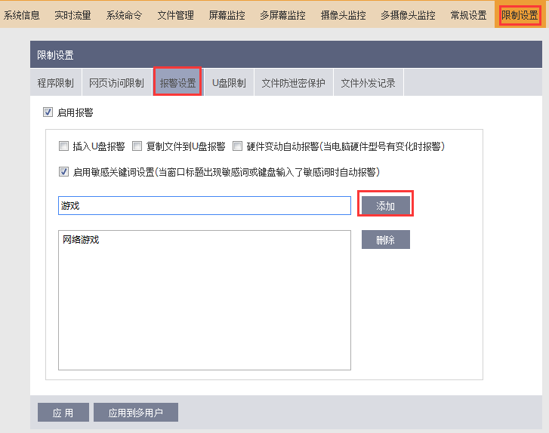

八、超级眼监控软件优势

1、功能强大
软件同时适用于局域网（内网）和非局域网（外网）。从员工端开机那一刻开始，全方位实时监控其全部操作，并记录下来以便查看，还能对员工端进行远程控制、限制、设置敏感操作报警等。超级眼的功能主要体现在六个方面：实时监控、历史记录、操作限制、远程管理、文档安全、敏感操作报警。

2、更加安全
软件通过了公安部信息安全产品检测中心的检测，并且对软件产生的数据进行了加密处理，请放心使用。

3、隐蔽监控
软件安装之后，完全隐蔽运行。员工端毫无察觉，无法发现，更无法删除和卸载。

4、安装简单
你不需要专业，只需要放心。无论内网还是外网，软件的安装和连接流程都非常简单，不需要其他辅助工具。第一步，在员工电脑上安装员工端；第二步，在管理员电脑上安装管理端；第三步，扫描，自动连接。

5、适应性强
软件的适应性很强，对电脑的配置要求低，一般电脑都能正常运行。经过专业严格的测试，在WIN10/WIN8/WIN7/Vista/2003 Server/XP系统下都能正常地运行。

6、售后保证
提供7*24h售后服务与技术支持，电话咨询、QQ在线咨询、远程协助皆可。

九、常见问题

1、软件是免费的吗?
答：不是的。超级眼是一款收费软件，试用版只能连接5台电脑，试用7天，到期后将不能使用。如果您喜欢这款软件，请购买正版，我们将竭诚为您服务。

2、被监控电脑能否发现监控软件，员工是否可以自己删除？
答：超级眼软件运行在系统底层，员工是无法发现的，当然也就没法删除了。如果您需要卸载员工端的监控软件,请您在管理端进行远程卸载，被监控端是无权卸载的。

3、在本地硬盘搜索,或者在任务管理器上, 能否看到员工端软件的进程？
答：不能，员工端软件是完全隐蔽运行的。软件采用驱动底层防护技术，因此软件 在电脑硬盘上是完全隐藏的，在任务管理器上也是无法看到的，您可以放心使用！

4、如何卸载员工端？
答：员工端是不能自行卸载的，必须在管理端卸载掉员工端。操作方法：运行管理端软件，在左侧的电脑列表里，右键点击相应的员工端电脑，然后选择“远程卸载”菜单。

5、软件能否监控外网，如果是在不同网段能否监控？
答：可以的。超级眼分为内网版以及外网版，内网版只能在同一个局域网使用，外网版则可以连接到任何电脑上。购买时请与我们销售人员说明需要外网版即可。

6、软件对电脑的配置有什么要求？
答:一般电脑即可，软件对硬件性能要求很低。 硬件方面:最低配置：PII500 内存：64M，硬盘：1G，操作系统支持：Windows所有系统。

7、 软件对资源占用情况如何？
答：软件经过大量测试与全面优化，在最低单核机器配置下测试，CPU占用为1%以下，内存占用率 2% 以下。因此您完全不用担心软件对系统资源的占用问题。

8、这款监控软件会被杀毒软件报毒吗？
答：超级眼局域网监控软件是我司自主研发的监控系统，专用于内网监控管理的软件系统，不是病毒。另外，软件均采用微软颁发的数字证书进行认证 ， 只要是从我司购买的正版软件，所有杀毒软件厂商都会一律放行，不会报毒。若您仍遇到报毒的情况，很可能您下载的并非正版软件，请与我司工作人员联系：0755-86314281

9、对公司内部机器的联网速度会不会有影响？
答：正常运行时我们的软件对公司内部计算机的联网速度不会有任何影响，只有在管理者察看员工监控记录或者实时监控时才会有数据传输，但由于传输的数据很小并且是经过压缩优化的，所以这点影响是可以忽略不计的。

10、你们的软件需要硬件支持吗?
答：我们的软件不需要额外的硬件设置以及网络设置 ,我们属于纯软件构架的。任何机器都可以作为超级眼监控的管理端，无需使用专业的服务器。网络环境也无要求，对等网，多网段等环境下都可以使用。

11、我已经分别运行了超级眼监控的管理端和员工端，为什么在管理端看不到一台员工端机器呢？
答：管理端软件启动时， 默认会自动搜索局域网的员工端电脑，若员工端已经安装了则会被自动连接上。如果一直检测不到，请检查：1.管理端与员工端是否属于同一网络，即是否连接着同一个路由。 2.管理端电脑和员工端电脑能否相互ping 通（在运行窗口输入对方电脑IP，命令如： ping 192.168.x.x） 3.杀毒软件是否拦截了软件的网络访问，尝试退出杀毒软件。 如果仍不能解决，请立即与我们的客服联系，我们将第一时间为您解决，全国统一热线：4000-186-360

12、局域网版与网络版有什么区别？
答：局域网版只支持在同一个内网(可以理解为连接着同一个路由)上的电脑，电脑只要在同一个局域网并且安装了员工端就能自动连接。
网络版采用网络方式进行连接。管理端运行时首先会自动把其电脑IP提交到服务器，员工端会自动连接到服务器并获取管理端的IP地址，然后再进行连接。不管员工端的网络环境如何，只要电脑安装了网络版的员工端， 都可以自动被管理端连接。功能上网络版与局域网版是完全一样的，唯一不同的只是验证方式。

13、售后支持是怎样的？
答：电话支持服务：为用户提供至多7*24小时的售后客服热线以支持技术问题咨询及故障诊断；
即时通讯工具在线服务：提供QQ、MSN等即时通讯工具方式的在线支持服务；
Email咨询解答：提供响应快速的Email咨询答疑；
远程侦测服务：工程师经用户授权后，采取远程登陆方式，主动快速的侦测排查故障情况。

14、软件可以在 WIN10/WIN8/WIN7/Vista/2003/XP 这些系统上使用吗?
答：可以的，软件已经经过严格的测试，在这些系统下都能正常地运行。

附录：功能列表
①  实时监控 | 屏幕监控 | 员工的屏幕操作一览无余
 | 摄像头监控 | 多用于安防
 | 流量监控 | 实时查看流量使用情况
②  历史记录 | 屏幕录像 | 可以设置开机自动录像
 | 聊天记录 | 文字记录，聊天截图
 | 程序记录 | 可查看启动时间、结束时间、程序路径
 | 开关机记录 | 可为考勤提供参考
 | 键盘记录 | 键盘输入过的所有记录
 | 屏幕记录 | 在常规设置中，可以自由设置截屏的间隔时间
 | 网址记录 | 详细记录访问网址、网页标题、访问时间
 | 文件操作记录 | 记录对文件的所有操作，包括新建、删除、拷贝、重命名、修改等
 | 剪贴板记录 | 记录复制、剪贴过的内容
 | U盘使用记录 | 记录U盘的使用情况
 | 报警记录 | 插入U盘报警
 |  | 拷贝U盘报警
 |  | 硬件变动自动报警
 |  | 敏感关键字报警
 | 邮件收发记录 | 接收/发送时间、发送/接收用户信息、邮箱主题、内容、附件可以通过屏幕截图方式获取到
③  操作限制 | 程序限制 | 可根据企业需要禁止运行某些程序
 |  | 禁用随身WIFI
 | 网页访问限制 | 网址白名单
 |  | 网址黑名单
 | U盘限制 | 禁用光驱
 |  | 只读模式
 |  | U盘白名单
④  远程管理 | 进程管理 | 在“系统信息”中可任意结束某个进程或软件
 | 文件管理 | 可直接对管理端文件进行远程操作管理，包括新建、修改、复制、删除等，可以下载员工端的文件到本地，也可上传本地文件至员工端

关于我们
深圳市超时代软件有限公司成立于2012年，总部设于深圳，专业从事数据安全监控产品的研发和销售，致力于为个人用户与单位企业提供全面的数据安全保护方案。 (超级眼电脑监控软件是超时代软件公司旗下的主要产品，公司主站为 www.360drm.com )
超时代软件是国内较早从事加密安全领域研究的机构之一，拥有全面的信息安全产品线和解决方案，为客户提供安全、稳定、可靠的产品和服务。凭借核心研发团队多年的行业积累，超时代软件已申请多项技术发明专利，并拥有全部自主知识产权。
超时代软件目前有多款企业级应用软件： 共享文件夹加密专家、U盘防拷贝系统、超级眼监控软件（分内网版和外网版）、视频加密器和文档透明加密系统等。 公司将始终致力于提高企业员工工作效率方面的新产品研发和推广，坚持不懈地贯彻"精品战略"思想，带给客户更多的"全新产品"。
超时代软件专注于信息安全领域，坚持高品质、高科技、高效率的原则，先后取得软件企业、高新企业等证书，产品通过了信息安全测试部门测评，取得了著作权和产品登记证书。一直以来，超时代软件不懈努力，为企业信息化管理建设奉献出一份力量。
公司名称: 深圳市超时代软件有限公司
公司地址: 深圳市南山区高新中三道二号深圳软件园5栋2楼206室
Q Q 咨询：4000186360
联系电话: 4000-186-360

